|  |  |
| --- | --- |
| Контактный телефон | +79165598840 |
| Эл. почта | [maria.nazarova@bk.ru](mailto:maria.nazarova@bk.ru)  ownpotato@gmail.com |
| Возраст | 18 лет (05.12.1999) |
| Проживание | г. Москва (м. Маяковская) |
| Языки | Русский (родной)  Английский (свободное владение)  Немецкий (базовые знания) |
| Гражданство | Россия |

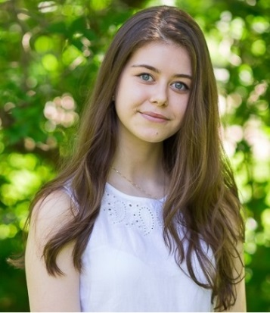

## Образование

* 1-8 класс – общеобразовательная школа
* 9 класс – лицей Плехановец
* 10-11 класс – химический лицейский класс при МГУ

## Достижения

### Доп. курсы

* 2013-2017 гг. – посещение курсов немецкого языка при институте Гёте

### Сертификаты

* Сертификат экзамена B1 (немецкий язык) – 2016 г.
* Сертификат прохождения курса С1 (немецкий язык) – 2017 г.

## Ключевые навыки

* Коммуникабельность;
* Умение работать в команде;
* Стрессоустойчивость;
* Ответственность;
* Усидчивость;

# Увлечения

* Ведение личного блога;
* Посещение занятий по кикбоксингу;
* Изучение языков;